Le Melting Pot Kilo: le paradis du vintage à Bruxelles
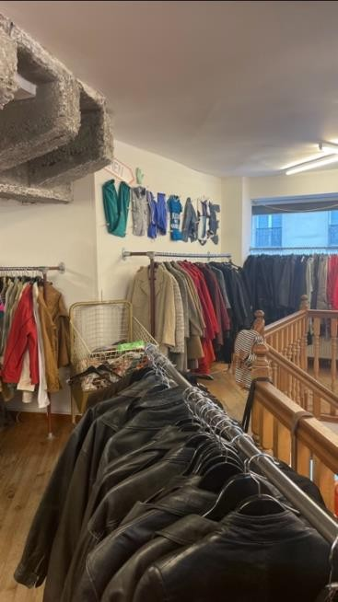
Impossible d'évoquer les magasins de seconde main à Bruxelles sans mentionner le Melting Pot Kilo. Avec ses deux boutiques positionnées aux coins stratégiques de la ville, cette enseigne est devenue un incontournable pour les passionnés de mode vintage et rétro.
Le concept est simple : un kilo de vêtements pour seulement 18 euros. Cette offre permet aux clients de dénicher plusieurs pièces uniques sans se ruiner. On peut trouver des pièces de
qualité et des habits de marque à petit prix. Et avec un renouvellement quotidien de la marchandise, chaque visite promet de nouvelles découvertes et surprises.
Les allées du Melting Pot Kilo regorgent de trésors variés : chaussures, sacs, pelotes de laine, cravates, vestes, t-shirts, pantalons, tapis et couvertures, il y en a pour tous les goûts et tous les besoins.
Ce qui distingue véritablement le Melting Pot Kilo, c'est son approche inclusive de la mode. Contrairement à certaines enseignes qui ciblent un public spécifique, le Melting Pot Kilo peut satisfaire tout type de personne peu importe l’âge ou le style.

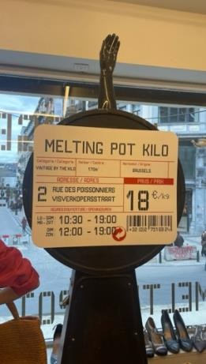

Cependant, un léger bémol : contrairement à certaines enseignes qui effectuent une sélection minutieuse de chaque pièce, on peut parfois trouver des articles présentant de légers défauts.
Mais le plus, c'est que grâce à la tarification au poids, on peut dénicher des trésors tels que des cravates à moins d'un euro et des t-shirts ou pulls pour quelques euros seulement. De plus, une sélection saisonnière spéciale permet de trouver des articles comme des combinaisons de ski en hiver à des prix plus bas que ceux sur le marché.

L'une des adresses emblématiques du Melting Pot Kilo se niche dans les ruelles pittoresques des Marolles, le quartier réputé pour ses antiquaires et ses magasins de seconde main à
Bruxelles. Quant à l'autre boutique, elle est stratégiquement située au cœur de Bruxelles, à Bourse, attirant ainsi une clientèle diversifiée, des passionnés de mode aux curieux en quête de trouvailles uniques.
Que vous soyez un amateur fervent de mode vintage ou simplement curieux de découvrir de nouveaux horizons stylistiques, pourquoi ne pas vous laisser tenter par l'aventure du Melting Pot Kilo ?
Coline Blancke

